Indice des prix à la consommation - | ville de Tanger
En Mars 2026, l’indice des prix à la consommation des ménages de la ville de Tanger a augmenté de 1.3% par rapport au mois précédent. En glissement annuel, il a accru de 2.1%.

Sur un mois, l’indice des prix des produits alimentaires a augmenté de 2.7% en Mars 2026 par rapport à Février 2026, résultat de la hausse des prix des «Légumes» de 11.1%, des «Viande» de 4.6%, des «Fruits» de 3.6%, des «Poisson et fruits de mer» de 2%, du «Café et thé et cacao» de 0.7% et des «Pain et céréales» et des «Services de restauration» de 0.1%.
De même, la variation mensuelle de l’indice des produits non alimentaires a accru de 0.4% en raison de la hausse des prix des divisions suivantes: des «Transports» de 2.8% et des «Logement, eau, gaz, électricité et autres combustibles» et des «Biens et services divers» de 0.1%. Aussi la baisse des prix des divisions suivantes : des «Communications» de 0.7% et des «Loisirs et culture» de 0.5%. Ainsi que, la stagnation des indices des autres divisions n’ont pas impacté l’évolution générale.
Sur un an, l’indice des prix des produits alimentaires a accru de 2.7% en Mars 2026 par rapport à Mars 2025, sous l’effet de l’augmentation des prix des «Poisson et fruits de mer» de 25.2%, des «Légumes» de 11.6%, des «Fruits», du «Café et thé et cacao» de 7%, des «Tabac» de 3.7%, des «Viande» de 1.5%, du «Lait et fromage et œufs» de 0.7%, des «Pain et céréales», des «Services de restauration», des «Eaux minerales, boissons rafraichissantes et jus de fruits et de légumes (nd)» de 0.3% et des «Sucre, confiture, miel et chocolat et confiserie» de 0.2%. Par ailleurs, la diminution des prix des «Huiles et graisses» de 18% et des «Produits alimentaires n.c.a.» de 0.9% et la stagnation des prix NA n’ont pas affecté l’évolution générale.
De même, la variation annuelle de l’indice des produits non alimentaires a augmenté de 1.7%. Alors que la variation des prix des divisions qui constituent les produits non alimentaires a fluctué entre une diminution de la division des «Communications» de 1.3% et une augumentation de la division des «Biens et services divers» de 10.9%
3- Évolution du taux de la variation annuelle (%) de l’indice des prix à la consommation pour le mois De Mars
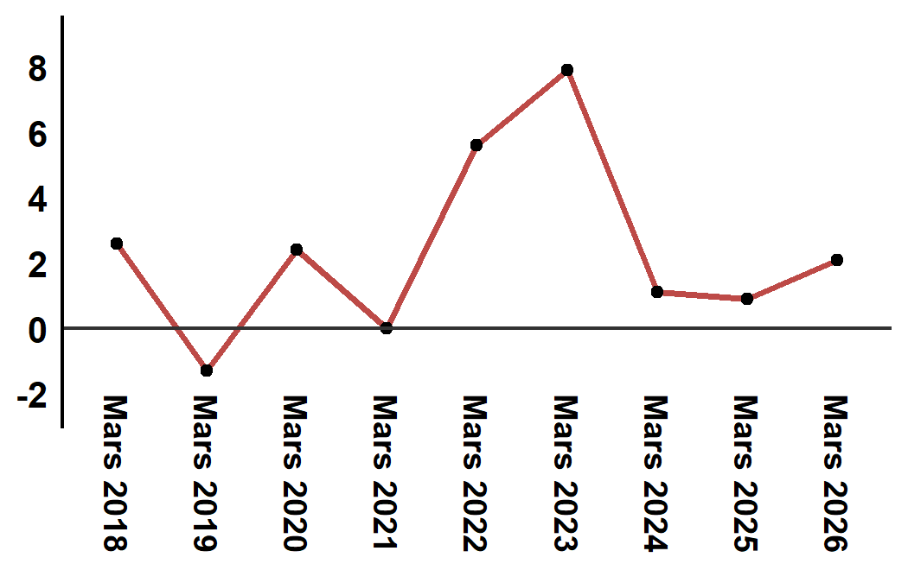
Lecture: En Mars 2026, l’indice des prix à la consommation a augmenté de 2.1% par rapport à Mars 2025
4- Évolution de la variation mensuelle (%) de l’indice des prix à la consommation
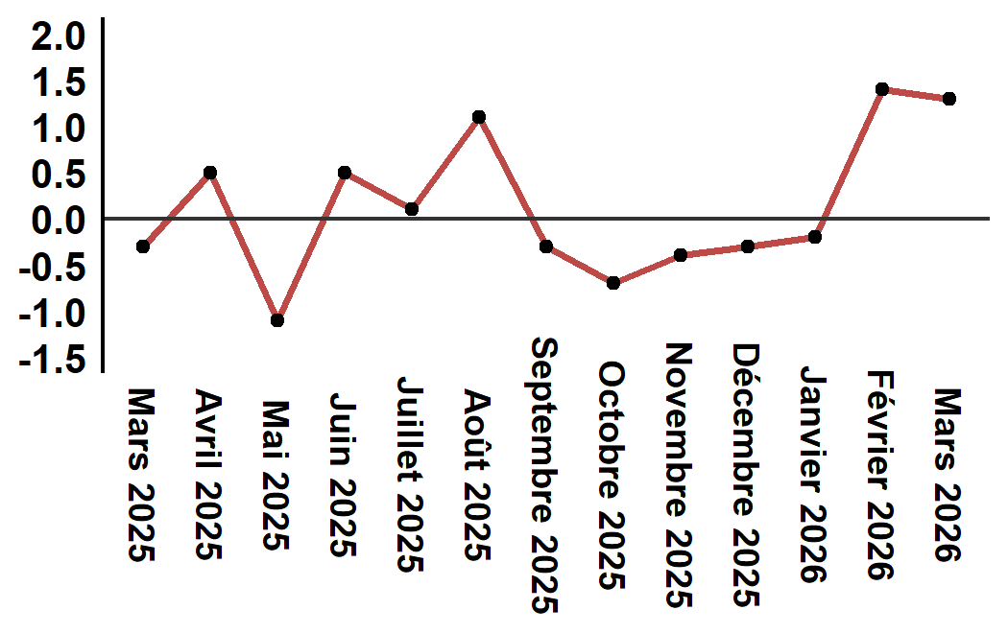
Lecture:En Mars 2026, l’indice des prix à la consommation a augmenté de 1.3% par rapport à Février 2026

Tableau 4: Indice des prix à la consommation de la ville de Tanger: Mars 2026 (base 2017: 100)
Divisions de produits | Pondérations | Indices mensuels |  |  |  |  | Variation (%)
 |  | Mars 2025 | Décembre 2025 | Janvier 2026 | Février 2026 | Mars 2026 | 1 mois | 3 mois | 12 mois
Produits alimentaires | 36,115 | 131,3 | 128,3 | 127,7 | 131,2 | 134,8 | 2,7 | 5,1 | 2,7
01 - Produits alimentaires et boissons non alcoolisées | 34,708 | 130,8 | 127,6 | 126,8 | 130,4 | 134,2 | 2,9 | 5,2 | 2,6
02 - Boissons alcoolisées et tabac | 1,407 | 144,4 | 145,4 | 149,7 | 149,7 | 149,7 | 0,0 | 3,0 | 3,7
Produits non alimentaires | 63,885 | 112,0 | 112,8 | 112,8 | 113,4 | 113,9 | 0,4 | 1,0 | 1,7
03 - Articles d'habillements et chaussures | 6,449 | 113,1 | 113,6 | 113,7 | 113,7 | 113,7 | 0,0 | 0,1 | 0,5
04 - Logement, eau, gaz, électricité et autres combustibles | 16,656 | 111,4 | 111,8 | 111,9 | 111,8 | 111,9 | 0,1 | 0,1 | 0,4
05 - Meubles, articles de ménages et entretien courant du foyer | 4,100 | 108,8 | 112,5 | 112,5 | 112,1 | 112,1 | 0,0 | -0,4 | 3,0
06 – Santé | 8,218 | 109,3 | 109,3 | 109,3 | 109,3 | 109,3 | 0,0 | 0,0 | 0,0
07 – Transport | 9,751 | 116,8 | 114,7 | 112,8 | 113,8 | 117,0 | 2,8 | 2,0 | 0,2
08 – Communications | 3,199 | 102,0 | 101,4 | 101,4 | 101,4 | 100,7 | -0,7 | -0,7 | -1,3
09 - Loisirs et culture | 2,350 | 104,7 | 105,1 | 105,0 | 105,2 | 104,7 | -0,5 | -0,4 | 0,0
10 – Enseignement | 5,047 | 110,9 | 113,4 | 113,4 | 113,4 | 113,4 | 0,0 | 0,0 | 2,3
11 - Restaurants et hôtels | 1,280 | 125,7 | 126,6 | 127,1 | 127,1 | 127,1 | 0,0 | 0,4 | 1,1
12 - Biens et services divers | 6,835 | 115,8 | 121,3 | 123,5 | 128,3 | 128,4 | 0,1 | 5,9 | 10,9
Indice général | 100,000 | 119,1 | 118,5 | 118,3 | 120,0 | 121,6 | 1,3 | 2,6 | 2,1
Source:Haut-Commissariat au Plan, Direction de la Statistique – Enquête Nationale sur les Prix à la Consommation.
Angle Avenue Ibn Tachafine et Avenue Ibn Toumart B.P.104 Tanger
****Tél:0539940698****Fax:0539940364 Site Web: www.hcp.ma/region-tanger Email:hcp.dr.tanger@hcp.ma
:::

